|  |  |  |  |  |  |  |
| --- | --- | --- | --- | --- | --- | --- |
|  |  | | | | | |
|  | МИНИСТЕРСТВО НАУКИ И ВЫСШЕГО ОБРАЗОВАНИЯ РОССИЙСКОЙ ФЕДЕРАЦИИ | | | | | |
|  | ФЕДЕРАЛЬНОЕ ГОСУДАРСТВЕННОЕ БЮДЖЕТНОЕ ОБРАЗОВАТЕЛЬНОЕ УЧРЕЖДЕНИЕ  ВЫСШЕГО ОБРАЗОВАНИЯ  «МИРЭА – РОССИЙСКИЙ ТЕХНОЛОГИЧЕСКИЙ УНИВЕРСИТЕТ»  РТУ МИРЭА | | | | | |
| **Институт** | | ИКБСП | | | | |
|  | | | | |  | |
| **Специальность (направление):** | | | | Информационные системы и технологии | | |
|  | | | | | |  |
| **Кафедра:** | | КБ4 «Интеллектуальные системы информационной безопасности» | | | | |
|  | | | | | |  |
| **Дисциплина:** | | | «Технологии программирования» | | | |

ПОЯСНИТЕЛЬНАЯ ЗАПИСКА

к курсовой работе на тему

|  |  |  |  |  |  |  |  |  |  |  |  |  |
| --- | --- | --- | --- | --- | --- | --- | --- | --- | --- | --- | --- | --- |
| Разработка архиватора и разархиватора | | | | | | | | | | | | |
| Студент: | |  | |  |  | | |  | | Ф.С. Хабибулин | |
|  | | | *подпись* |  | *дата* | | |  | | *инициалы и фамилия* | |
| Группа: | БСБО-03-19 | | | | | |  | | Шифр: | | 19Б0192 |
| Работа защищена на оценку: | | | | | |  | | | | | |

|  |  |  |  |  |  |
| --- | --- | --- | --- | --- | --- |
| Руководитель работы: |  |  |  |  | к.т.н., доц. Кашкин Е.В. |
|  | *подпись* |  | *дата* |  | *инициалы и фамилия* |

|  |  |  |  |  |  |
| --- | --- | --- | --- | --- | --- |
| Члены комиссии: |  |  |  |  |  |
|  | *подпись* |  | *дата* |  | *инициалы и фамилия* |
|  |  |  |  |  |  |
|  | *подпись* |  | *дата* |  | *инициалы и фамилия* |

**Москва 2020 г.**

|  |  |  |  |  |  |  |
| --- | --- | --- | --- | --- | --- | --- |
|  |  | | | | | |
|  | МИНИСТЕРСТВО НАУКИ И ВЫСШЕГО ОБРАЗОВАНИЯ РОССИЙСКОЙ ФЕДЕРАЦИИ | | | | | |
|  | ФЕДЕРАЛЬНОЕ ГОСУДАРСТВЕННОЕ БЮДЖЕТНОЕ ОБРАЗОВАТЕЛЬНОЕ УЧРЕЖДЕНИЕ  ВЫСШЕГО ОБРАЗОВАНИЯ  «МИРЭА – РОССИЙСКИЙ ТЕХНОЛОГИЧЕСКИЙ УНИВЕРСИТЕТ»  РТУ МИРЭА | | | | | |
| **Институт** | | ИКБСП | | | | |
|  | | | | |  | |
| **Специальность (направление):** | | | | Информационные системы и технологии | | |
|  | | | | | |  |
| **Кафедра:** | | КБ4 «Интеллектуальные системы информационной безопасности» | | | | |
|  | | | | | |  |
| **Дисциплина:** | | | «Технологии программирования» | | | |

ЗАДАНИЕ НА КУРСОВУЮ РАБОТУ

|  |  |  |  |  |  |  |  |  |  |  |
| --- | --- | --- | --- | --- | --- | --- | --- | --- | --- | --- |
| Студент: | | | Хабибулин Федор Сергеевич | | | | | | | |
| Группа: | | БСБО-03-19 | | | |  | Шифр: | | 19Б0192 | |
| 1)Тема: | | | | «Разработка игры виселица» | | | | | | |
| 2)Срок предоставления работы к защите: | | | | | | | |  | | |
| 2)Исходные данные для разработки: | | | | |  | | | | | |
| 3)Содержание пояснительной записки: | | | | | | | | | |  | |
|  | -Титульный лист | | | | | | | | | |
|  | -Содержание | | | | | | | | | |
|  | -Введение | | | | | | | | | |
|  | -Исследовательский раздел | | | | | | | | | |
|  | -Заключение | | | | | | | | | |
|  | -Список использованной литературы | | | | | | | | | |
|  | -Приложение | | | | | | | | | |

|  |  |  |  |  |  |  |  |  |  |  |
| --- | --- | --- | --- | --- | --- | --- | --- | --- | --- | --- |
| Руководитель работы: |  | |  |  | | |  | к.т.н., доц. Кашкин Е.В. | | |
|  | *подпись* | |  | *дата* | | |  | *инициалы и фамилия* | | |
| Задание принял к исполнению: | |  | | |  |  | | |  | Ф.С.Хабибулин |
|  | | *подпись* | | |  | *дата* | | |  | *инициалы и фамилия* |

**Москва 2020 г.**

Содержание

**Введение** 4

**Глава 1. Проблема, анализ среды разработки и языка программирования** 5

**1.1** **Проблема** 5

**1.2 Среда разработки** 5

**2.1** **Visual Studio** 5

**2.2 Xcode** 6

**2.3 NetBeans IDE** 6

**2.2** **Языки программирования** 7

**2.2.1** **C#** 7

**2.2.2** **C++** 8

**Глава 2. Принцип игры в виселицу.** 8

**2.1 Принцип работы** 8

**Глава 3. Описание программы** 8

**Заключение** 13

**Список литературы** 14

**Приложение А. Интерфейс** 15

**Приложение Б. Код программы** 15

# **Введение**

**Виселица** – настольная словесная игра на отгадывание для двоих. Чтобы играть в неё, достаточно карандаша и бумаги. Первый игрок загадывает слово и рисует на бумаге столько чёрточек или точек, сколько букв в искомом слове, а второй отгадывает его, называя каждый раз по одной букве. После каждой неправильно названой буквы рисуется часть виселицы, а потом и часть висящего человечка. Строгих правил в игре нет, поэтому и описывать все возможные вариации я не буду.

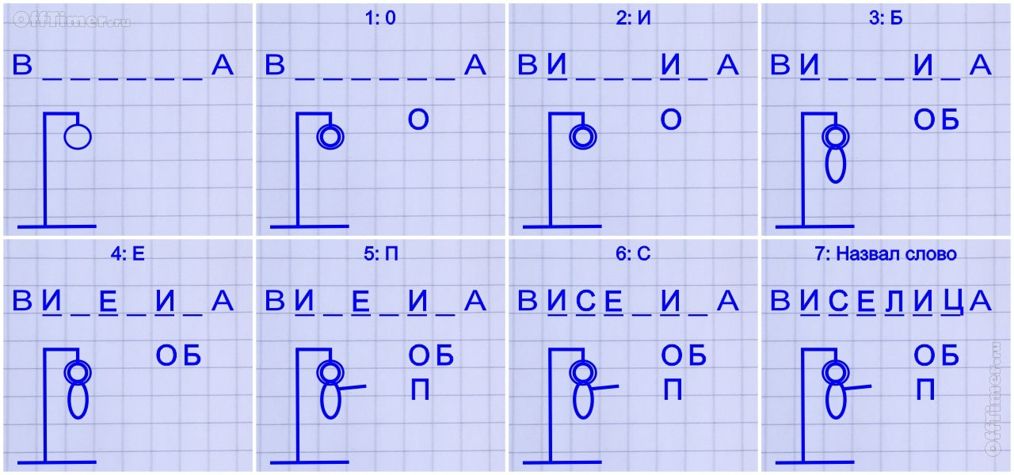

Чтобы создать оптимальный код, требуется решить нижеперечисленные задачи:

1. Выбрать среду разработки и язык программирования;
2. Продумать алгоритм сжатия данных;
3. Описать создание архиватора на основе выбранного раннее алгоритма.

# **Глава 1. Проблема, анализ среды разработки и языка программирования**

В данной главе будет описана проблема, рассмотрены среды разработки и языки программирования. Опишу их возможности, преимущества и недостатки, что при сравнении поможет определится с выбором наиболее удобного программного обеспечения.

## **Проблема**

Для того чтобы поиграть в игру “Виселица” нужен был небольшой набор предметов листок бумаги и карандаш. Моя программа решает вопрос требования данных предметов для игры. И так же хоть и не значительно, но влияет на сохранение лесов от вырубки.

## **1.2 Среда разработки**

### **Visual Studio**

 Visual Studio — полнофункциональная интегрированная среда разработки с поддержкой популярных языков программирования. Visual Studio охватывает все этапы разработки программного обеспечения, предоставляя современные инструменты для написания кода, проектирования графических интерфейсов, сборки, отладки и тестирования приложений. Visual Studio предлогает шаблоны для создания проекта такие как:

* Windows Application — шаблон для Windows-приложения;
* Class Library — шаблон для создания библиотеки классов, которая будет использоваться другими приложениями;
* Control Library — шаблон для создания элементов управления, которые будут использоваться в приложениях с графическим пользовательским интерфейсом для платформы Windows (называемых также приложениями Windows Forms);
* ASP.NET Web Application — шаблон для создания Web-приложений ASP.NET;
* ASP.NET Web Service — шаблон для создания Web-сервисов; · Web Control Library — шаблон для создания элементов управления, которые будут использоваться в Web-приложениях.

### **2.2 Xcode**

Xcode — это пакет инструментов для разработки приложений под Mac OS X и iPhone OS, разработанный Apple.

Xcode тесно интегрирован с фреймворком Cocoa. Создается производительная и простая в использовании среда разработки. Его используют и при разработке самой Apple Mac OS X. Этот набор инструментов включает:

* Xcode IDE (для кодирования, создания и отладки приложений)
* Interface Builder (для разработки пользовательского интерфейса)
* Инструменты для анализа поведения и производительности
* Десятки дополнительных инструментов

Большая часть Cocoa осуществляется в Objective-C. Objective-C — это компилируемый объектно-ориентированный язык программирования корпорации Apple, построенный на основе языка С и парадигм Smalltalk.

Запущенное приложение Objective-C может загрузить интерфейс, подключиться к Cocoa объектам интерфейса вашего приложения, а затем выполнить построение UI. Нет необходимости перекомпиляции. Поскольку Objective-C является расширением языка С, можно легко совмещать С и даже C + + в приложениях Cocoa.

### **2.3 NetBeans IDE**

По сравнению с другими средами IDE среда IDE NetBeans обеспечивает высококлассную комплексную поддержку новейших технологий Java и последних усовершенствований стандартов Java.

Из основных характеристик можно отметить:

* Рабочая область среды IDE является полностью настраиваемой - существует возможность пользовательской настройки действий, выполняемых с помощью панели, назначения "горячих" клавиш и т.д.
* Браузер классов позволяет просматривать иерархию и структуру любого класса Java - отображаются интерфейсы, базовые классы, производные классы и члены классов.
* Возможность группирования связанных проектов - создавая группы проектов, можно быстро открывать и закрывать несколько сгруппированных проектов одновременно.
* Редактор NetBeans делает отступы строк, проверяет соответствие скобок и слов, подсвечивает синтаксис исходного кода.
* Производится проверка ошибок во время ввода, отображение вариантов для автозавершения кода и фрагментов документации по требуемому языку программирования.
* Редактор может генерировать и вставлять в исходный код стандартные фрагменты кода на Java или других языках.

## **Языки программирования**

### **C#**

C# — объектно-ориентированный язык программирования. Разработан в 1998—2001 годах группой инженеров компании Microsoft под руководством Андерса Хейлсберга и Скотта Вильтаумота как язык разработки приложений для платформы Microsoft .NET Framework.

Переняв многое от своих предшественников — языков C++, Delphi, Модула, Smalltalk и, в особенности, Java — С#, опираясь на практику их использования, исключает некоторые модели, зарекомендовавшие себя как проблематичные при разработке программных систем.

C# обеспечивает поддержку наследования, полиморфизма, инкапсуляции.

Из недостатков можно отметить сложность синтаксиса, относительно невысокая производительность.

### **C++**

С++ - компилируемый, статически типизированный язык программирования общего назначения. Область его применения включает создание операционных систем, разнообразных прикладных программ, драйверов устройств, приложений для встраиваемых систем, высокопроизводительных серверов, а также игр.

В отличии от C#, является гибридным, так как позволяет написание не только объектно-ориентированных программ, но и в классическом стиле C.

# **Глава 2. Принцип игры в виселицу.**

В данной главе будет описан сам алгоритм игры в виселицу. Для простоты понимая будут использованы изображения.

## **2.1 Принцип работы**

В игру играют 2 игрока. Игрок №1 загадывает слово. Игрок №2 пытается его отгадать. Игроку №2 дается 9 шансов ошибиться с выбором буквы. Если он ошибиться в 10 раз игра закончиться и игрок №1 выиграет.

# **Глава 3. Описание программы**

Начало работы. 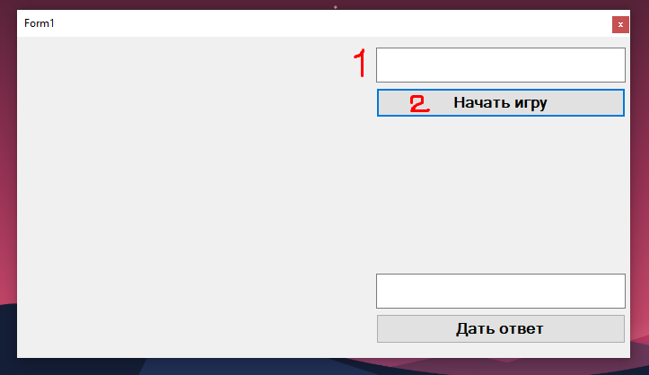

Для того чтобы начать игру. Игроку №1 нужно ввести загаданное слово в текст бокс обозначенный цифрой 1(Цифры нарисованы поверх скриншота для более понятного объяснения).

Ввожу слово “арбуз ” И нажимаю кнопку “Начать игру”.

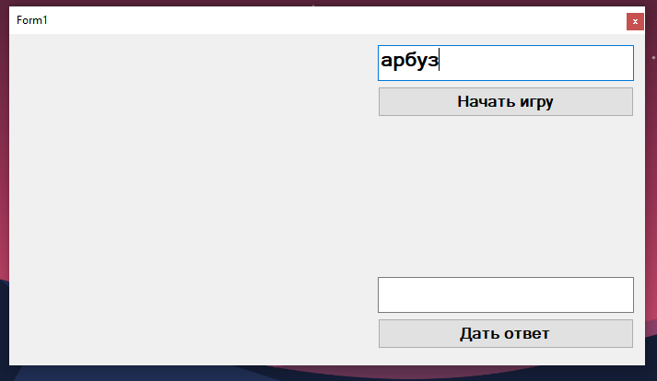

Появляется “Подсказка” для игрока №2. В виде точек чьё количество указывает на количество букв в загаданном слове.

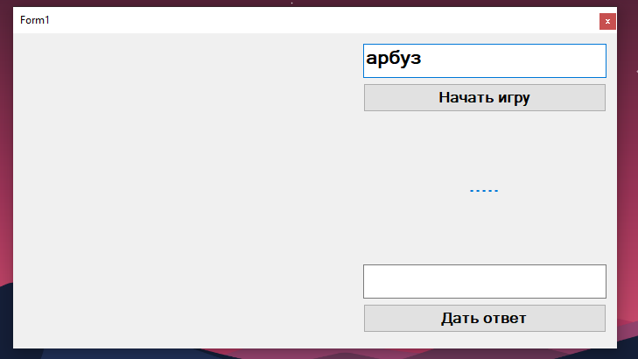

Игрок №2 делает ход и пытается угадать букву. Он вводит букву “р” и нажимает на кнопку “Дать ответ”. Игрок №2 угадывает первую букву.

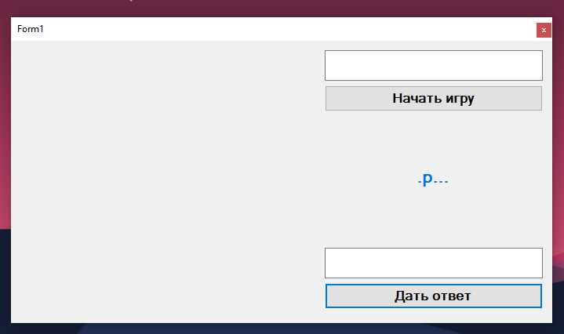

Игрок №2 Делает еще один ход и выбирает букву “г”. И этой буквы нет в слове. Появился первый элемент виселицы

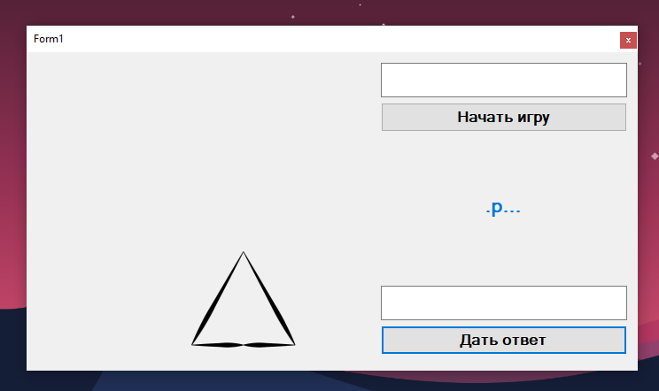

То как будет проходить игра можно расписать аж на 20 пунктов. По этому дальше будут показаны слайды с возможными исходами игры.

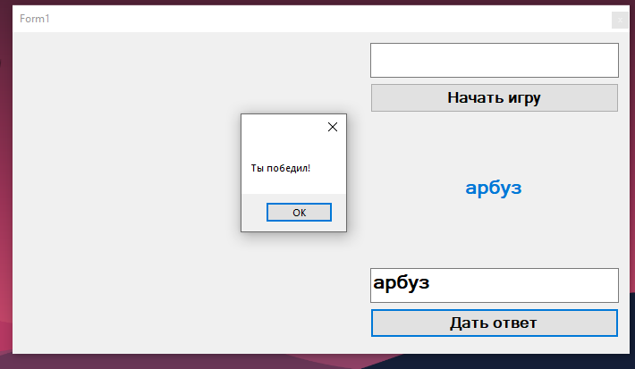

Слайд №1. Игрок №2 успешно выиграл. О чем ему говорит всплывающее окно с текстом “Ты победил!”.

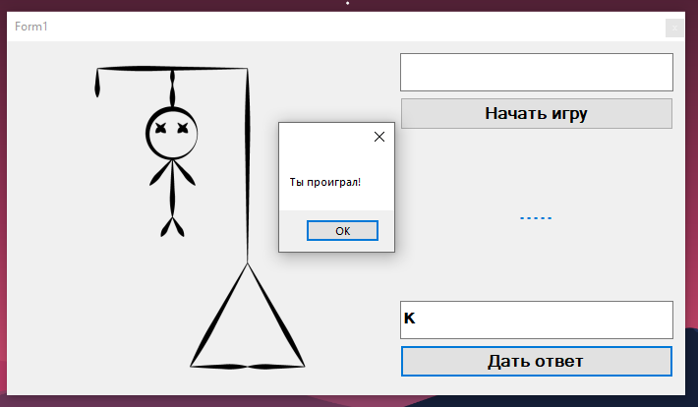

Слайд №2. Игрок №2 проиграл. О чем ему говорит всплывающее окно с текстом “Ты проиграл!”. После нажатия в всплывающем окне на кнопку “ОК” покажется загаданное игроком №1 слово.

# **Заключение**

В результате выполнения курсовой работы были получены навыки составления алгоритма для поставленной задачи и реализация алгоритма в тексте программы, написанной на C#. Был получен опыт в объектно-ориентированном программировании и навыки работы с графическим интерфейсом Windows Forms. А также было разработана программа, успешно выполняющая поставленную задачу.

Все что нужно пользователю это найти апонента с которым можно поиграть в игру. Интерфейс очень простой и понятный в освоении.

# **Список литературы**

1. Классы. Объектно-ориентированное программирование [Электронный доступ] – Режим доступа: <https://metanit.com/sharp/tutorial/3.1.php> (Дата обращения 10.04.2020)
2. Динамический массив c# [Электронный ресурс] – Режим доступа: <https://metanit.com/sharp/tutorial/2.4.php> (Дата обращения 10.04.2020)
3. Создание приложения Windows Forms на C# в Visual Studio [Электронный ресурс] – Режим доступа: <https://docs.microsoft.com/ru-ru/visualstudio/ide/create-csharp-winform-visual-studio?view=vs-2019> (Дата обращения 16.05.2020)
4. Виселица Game Wiki правила игры [Электронный ресурс] – Режим доступа: <http://tv-games.ru/wiki/Games/Hangman.html>

(Дата обращения 26.05.2020)

1. Среда разработки Xcode [Электронный ресурс] – Режим доступа: <https://macdays.ru/soft/review-installation-of-xcode/> (Дата обращения 26.05.2020)
2. Среда разработки Visual Studio [Электронный ресурс] – Режим доступа: <https://docs.microsoft.com/ru-ru/visualstudio/get-started/visual-basic/visual-studio-ide?view=vs-2019> (Дата обращения 26.05.2020)
3. Среда разработки NetBeans IDE и ее плюсы [Электронный ресурс] – Режим доступа: <https://hightech.in.ua/content/art-netbeans-ide> (Дата обращения 27.05.2020)

# **Приложение А. Интерфейс**

**Приложение А1. Окно старта**

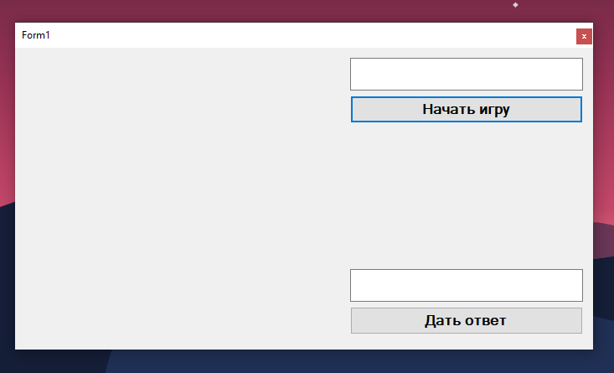

# **Приложение Б. Код программы**

**Приложение Б.1 Класс Form1**

public partial class Form1 : Form

{

public Form1()

{

InitializeComponent();

}

public string text;

public char[] word;

public int hp;

public int hptrue;

private void button1_Click(object sender, EventArgs e)

{

text = textBox1.Text; // Обнуляем все переменные

hp = 0;

label1.Text = null;

textBox1.Text = null;

word = new char[text.Length];

for (int i = 0; i < text.Length; i++)

{

label1.Text += '.';

word[i] = '.';

}

}

private void button2_Click(object sender, EventArgs e)

{

bool words = false;

int j = 0;

if (textBox2.Text.Length == 1) // Для одной буквы

{

for (int i = 0; i < text.Length; i++)

{

if (textBox2.Text[0] == text[i])

{

words = true;

hptrue++;

word[i] = text[i];

label1.Text = null;

}

}

if (words == true)

{

for (int i=0; i< text.Length; i++)

{

label1.Text += word[i];

}

if (hptrue == text.Length)

{

MessageBox.Show("Ты победил!");

}

}

else

{

hp++;

string hpbuff = hp.ToString() + ".png";

pictureBox1.Image = new Bitmap(hpbuff);

if (hp == 10)

{

MessageBox.Show("Ты проиграл!");

label1.Text = null;

label1.Text = text;

}

}

}

else if (textBox2.Text.Length > 1) // Для полного ответа

{

if (textBox2.Text == text)

{

label1.Text = null;

for (int i = 0; i < text.Length; i++)

{

label1.Text += text[i];

}

MessageBox.Show("Ты победил!");

}

else

{

hp = 10;

string hpbuff = hp.ToString() + ".png";

pictureBox1.Image = new Bitmap(hpbuff);

MessageBox.Show("Ты проиграл!");

label1.Text = null;

label1.Text = text;

}

}

textBox2.Text = null;

}

}

}

**Приложение Б2 Program**

